3.6 Specifična toplota kapljevin
Ivanka Toman, Tehniški šolski center Kranj

Kratek opis za učitelje | Za izvedbo vaje potrebujemo računalniški merilni sistem s temperaturnim senzorjem. Izvedemo tri poskuse zaradi primerjave rezultatov (segrevamo 100 g olja, 200 g olja, 100 g vode). Grafe natisnemo. Na osnovi grafov dijaki ugotavljajo odvisnost temperature od časa in kako na spremembo temperature vpliva masa in vrsta snovi.
Cilji | Dijaki/dijakinje:  - uporabljajo računalniško merilno opremo;  - uporabljajo računalniški program za risanje grafov;  - na osnovi meritev iščejo zveze med fizikalnimi količinami;  - ovrednotijo pomen eksperimenta pri preverjanju fizikalnih zakonitosti;  - uporabijo definicijo specifične toplote;  - uporabijo enačbe, ki povezujejo fizikalne količine in izračunajo iskano količino.
Priporočilo za oblike in metode dela | Učno enoto lahko izvedemo kot laboratorijsko vajo, ki jo dijaki izvajajo v skupinah. Če nimamo dovolj opreme, poskuse izvedemo demonstracijsko, dijakom pa v obravnavo razdelimo posnete grafe. Dijaki grafe samostojno analizirajo.
Priporočilo za izvedbo | Učno enoto izvedemo kot obravnavo nove snovi.
Čas za izvedbo | 1 ura | Zahtevnost | lahka | Vključen eksperiment | da
Priloge |  | - učni list za dijake (pdf, doc),  - priporočila za učitelje (pdf, doc).

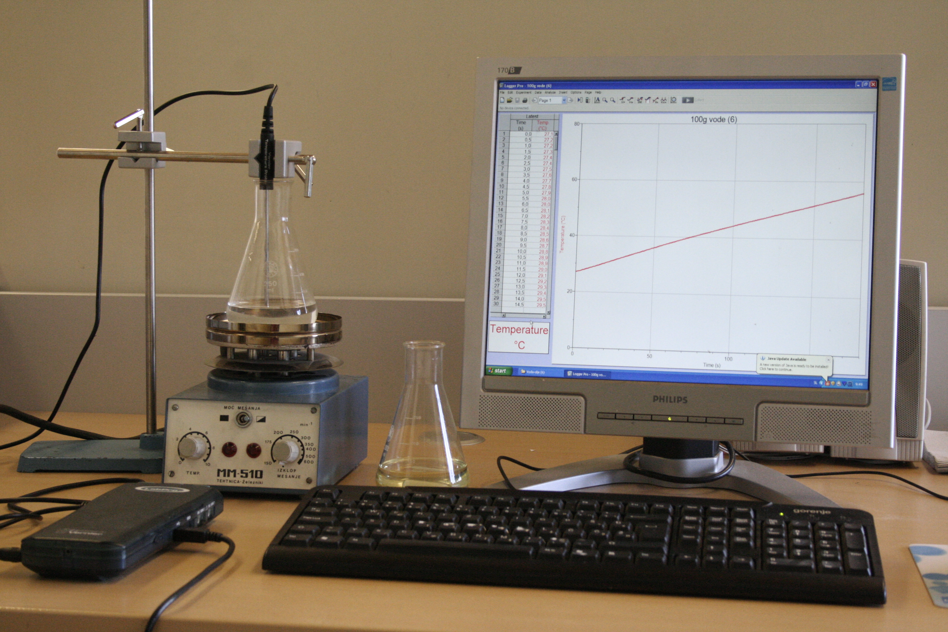

Za vajo potrebujemo računalniški merilni sistem s temperaturnim senzorjem (slika: Vera Brezar).

Demonstracijski poskus
Specifična toplota kapljevin

Potrebna oprema: 3 steklene čaše, 100 g vode, 100 g in 200 g olja, magnetno mešalo, grelnik, temperaturni senzor, računalnik z ustrezno programsko opremo in tiskalnik

Potek dela:

Priklopite grelnik na delovno temperaturo. V čašo položite magnet, nalijte 100 g vode in vanjo potopite temperaturni senzor. Čašo postavite na segret grelnik, vklopite magnetno mešalo in začnite z merjenjem. Po končani meritvi shranite graf za nadaljnjo obravnavo.

Meritev ponovite s 100 g olja in 200 g olja.

Natisnite grafe za vse tri meritve in jih oštevilčite:
Graf 1: Segrevanje 100 g vode
Graf 2: Segrevanje 100 g olja
Graf 3: Segrevanje 200 g olja

Učni list za dijake
Specifična toplota kapljevin

Namen vaje: ugotavljanje odvisnosti med fizikalnimi količinami na osnovi grafov, uporaba enačbe, ki povezujejo fizikalne količine in izračun iskane količine.

Potek vaje:
Izvedli smo naslednje poskuse: segrevali smo 100 g vode, 100 g olja in 200 g olja. Učitelj vam bo razdelil liste, na katerih so prikazani izmerjeni grafi za opisane tri poskuse. Pogoji segrevanja so bili pri vseh poskusih enaki.

Naloga:
      - Iz oblike grafov ugotovite, kakšna je odvisnost med temperaturo in časom pri segrevanju.

. . . . . . . . . . . . . . . . . . . . . . . . . . . . . . . . . . . . . . . . . . . . . . . . . . . . . . . . . . . . . . . . . . . . . . . . . . . . . . . . . . . . . . . . . . . . . . . . . . . . . . . . . . . . . . . . . . . . . .

. . . . . . . . . . . . . . . . . . . . . . . . . . . . . . . . . . . . . . . . . . . . . . . . . . . . . . . . . . . . . . . . . . . . . . . . . . . . . . . . . . . . . . . . . . . . . . . . . . . . . . . . . . . . . . . . . . . . . .

      - Iz grafov odčitajte, kolikšna je sprememba temperature v eni minuti na izbranem odseku.

Dopolnite in odgovorite:

V eni minuti se je 100 g vode segrelo za . . . . . °C, 100 g olja pa za . . . . . . . °C. Kaj sklepate iz teh meritev?

. . . . . . . . . . . . . . . . . . . . . . . . . . . . . . . . . . . . . . . . . . . . . . . . . . . . . . . . . . . . . . . . . . . . . . . . . . . . . . . . . . . . . . . . . . . . . . . . . . . . . . . . . . . . . . . . . . . . . .

V eni minuti se je 100 g olja segrelo za . . . . . °C, 200 g olja pa za . . . . . °C. Kaj sklepate iz teh meritev?

. . . . . . . . . . . . . . . . . . . . . . . . . . . . . . . . . . . . . . . . . . . . . . . . . . . . . . . . . . . . . . . . . . . . . . . . . . . . . . . . . . . . . . . . . . . . . . . . . . . . . . . . . . . . . . . . . . . . . .

      - Kaj vpliva na hitrost segrevanja snovi?

. . . . . . . . . . . . . . . . . . . . . . . . . . . . . . . . . . . . . . . . . . . . . . . . . . . . . . . . . . . . . . . . . . . . . . . . . . . . . . . . . . . . . . . . . . . . . . . . . . . . . . . . . . . . . . . . . . . . . .

. . . . . . . . . . . . . . . . . . . . . . . . . . . . . . . . . . . . . . . . . . . . . . . . . . . . . . . . . . . . . . . . . . . . . . . . . . . . . . . . . . . . . . . . . . . . . . . . . . . . . . . . . . . . . . . . . . . . . .

      - Specifična toplota vode je 4200 J/kgK. Kaj nam pove ta podatek?

. . . . . . . . . . . . . . . . . . . . . . . . . . . . . . . . . . . . . . . . . . . . . . . . . . . . . . . . . . . . . . . . . . . . . . . . . . . . . . . . . . . . . . . . . . . . . . . . . . . . . . . . . . . . . . . . . . . . . .

. . . . . . . . . . . . . . . . . . . . . . . . . . . . . . . . . . . . . . . . . . . . . . . . . . . . . . . . . . . . . . . . . . . . . . . . . . . . . . . . . . . . . . . . . . . . . . . . . . . . . . . . . . . . . . . . . . . . . .

* DODATNA NALOGA

Vodo in olje smo segrevali pod enakimi pogoji. S pomočjo znane specifične toplote vode izračunajte specifično toploto olja. Pomagajte si s prejšnjimi ugotovitvami in z učbenikom. Dobljeno specifično toploto olja primerjajte z vrednostjo iz tabele. Navedite vzroke za morebitna odstopanja.

Priporočila za učitelje
Specifična toplota kapljevin

Dijaki lahko opisane poskuse izvedejo kot laboratorijsko vajo. Pri delu uporabljajo temperaturni senzor, vmesnik in programsko opremo, vse to pa pripravimo že pred vajo. Pripraviti moramo varno delovno mesto za dijaka: preverimo delovanje grelnika, odmaknemo grelnik od tipkovnice in računalnika, dijakom damo navodila za varno delo. Poskrbimo za enake pogoje pri segrevanju: temperatura okolice, delovna temperatura grelnika, enake posode, hitrost mešanja.

Dogovorimo se za nastavitev parametrov na grafu (čas merjenja, temperaturni interval, vzorčenje). Grafe dijaki natisnejo in analizirajo.

Potek dela:
Najprej segrejemo grelnik na delovno temperaturo. V ustrezno posodo položimo magnet, posodo postavimo na tehtnico in nalijemo 100 g vode. V vodo namestimo temperaturni senzor in posodo postavimo na segret grelnik. Vklopimo magnetno mešalo in sprožimo meritev. Mešanje mora biti dovolj počasno, da je dovedeno delo zaradi mešanja zanemarljivo v primerjavi z dovedeno toploto. Ker grelnik vzdržuje stalno temperaturo grelne plošče, je v dovolj kratkem časovnem intervalu dovedena toplota sorazmerna s časom.

Pri analizi grafov dijake opozorimo na nelinearnost grafa in skupaj ugotavljamo vzroke: neizolirana in nepokrita posoda, doveden toplotni tok se z večanjem temperature kapljevine začne manjšati.

Demonstracijsko lahko izvedemo meritve, pri katerih vode ne mešamo in utemeljimo, zakaj moramo pri poskusih vodo vedno mešati.

Natančnejše rezultate dobimo, če v izolirani posodi segrevamo kapljevino s potopnim grelnikom. Če je znana moč grelnika (ali če merimo napetost in tok za grelnik), lahko dijaki izračunajo, koliko toplote je voda prejela v času poskusa.

V primeru, da na šoli nimamo dovolj opreme, poskuse izvedemo demonstracijsko in dijakom razdelimo posnete grafe.

Primer analize grafov:

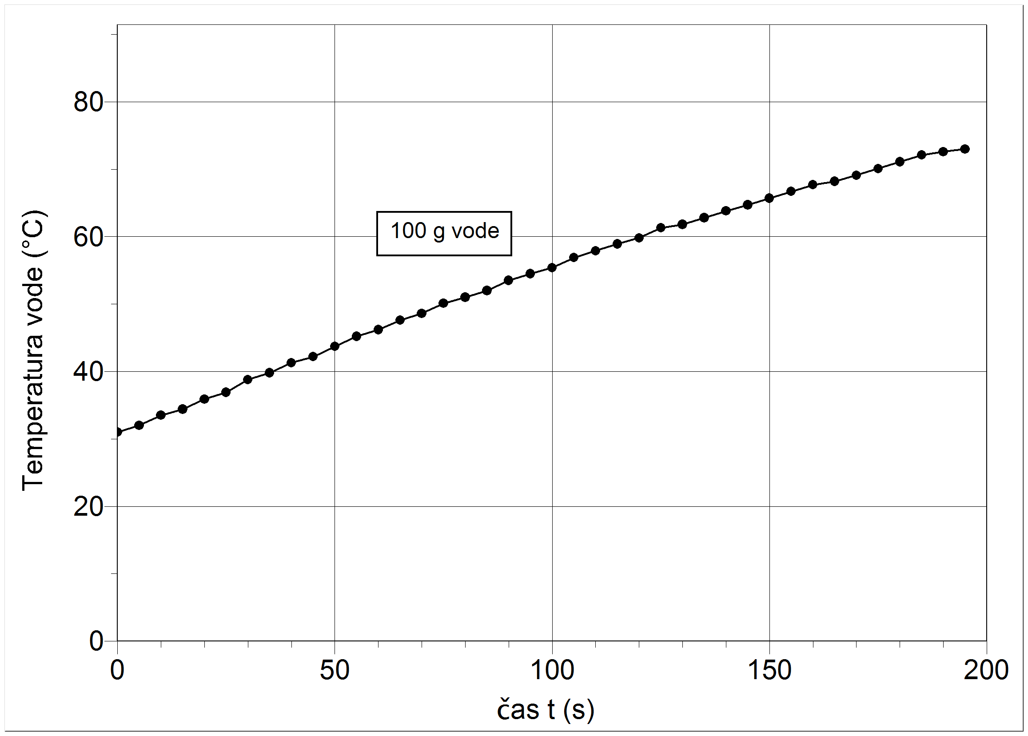 Graf za segrevanje 100 g vode

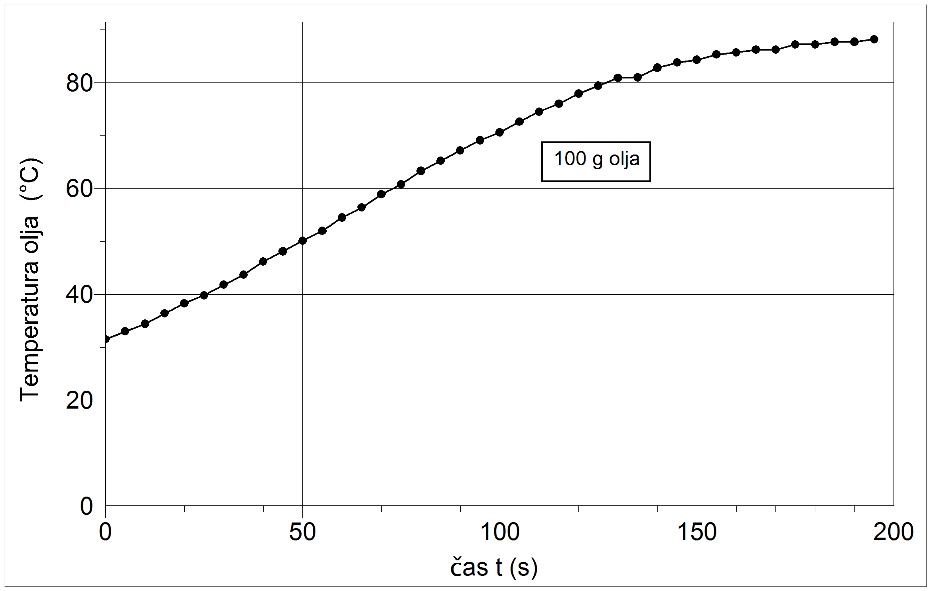 Graf za segrevanje 100 g olja

Primerjamo hitrost segrevanja enake količine vode in olja in opazimo zelo veliko razliko. V 60 sekundah se 100 g olja segreje za 24°C, 100 g vode pa le za 14°C. Iz tega lahko sklepamo, da je specifična toplota vode večja od specifične toplote olja. Če obema materialoma dovajamo enako količino toplote, se bo olje segrevalo hitreje.

Ko primerjamo naklon grafov 2 in 3, lahko opazimo, da se v 60 sekundah segreje 100 g olja za 24°C, 200 g olja pa za 12°C. Torej se dvakrat večja masa segreva dvakrat počasneje.

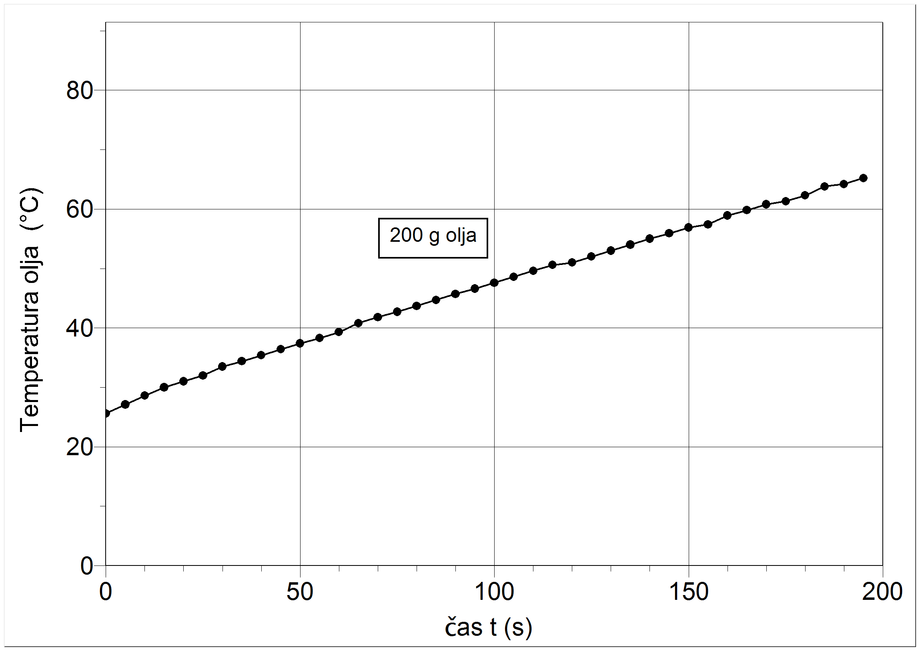 Graf za segrevanje 200 g olja

Pri vprašanju na višji zahtevnostni ravni (*) dijaki potrebujejo enačbo za izračun toplote Q = mc_{p}ΔT in jo zapišejo za vodo in olje. Ob predpostavki, da so bili pogoji segrevanja enaki, izenačijo toploto pri segrevanju in izračunajo specifično toploto olja. Na osnovi zgornjih grafov dobimo za specifično toploto olja 2400 J/kgK. V literaturi največkrat omenjajo, da je specifična toplota olja približno dvakrat manjša od specifične toplote vode. Kot vzroke za odstopanja dijaki navedejo toplotne izgube (neizolirana in nepokrita čaša), nekateri omenijo tudi neenakomerno dovajanje toplote.

